MANUAL DE PROCEDIMIENTOS

INTRODUCCION
El presente Manual tiene como objeto establecer los procedimientos de trabajo que faciliten las tareas específicas, y que permitan disminuir y optimizar los tiempos de ejecución en el desarrollo de las actividades que realizan los involucrados que intervienen en cada una de las partes del proceso administrativo, para que sea más eficiente el uso de los recursos humanos, financieros, equipo deportivo, técnicos.
Así mismo se considera necesario que la dependencia, cuente con este documento base, que permita tener las tareas y procedimientos definidos y autorizados, los cuales podrán ser flexibilizados y/o modificados cuando las necesidades así lo justifiquen, realizando la propuesta correspondiente debidamente fundamentada ante el Comité Ejecutivo.

OBJETIVO GENERAL
Establecer los procedimientos de trabajo que faciliten las tareas específicas, y que permitan disminuir y optimizar los tiempos de ejecución en el desarrollo de las actividades como, recurso humano, financiero, equipo deportivo, técnico.

OBJETIVOS ESPECIFICOS
- Contar con herramientas que sirvan como guía para el conocimiento general las diversas actividades que realiza la Asociación Nacional de Raquetbol.
- Identificar los procedimientos de la gestión administrativa y técnica de la Asociación.
- Describir todos los procesos en el marco de la política gubernamental para el desarrollo de nuestro deporte.

MISION
La Asociación Nacional de Raquetbol de Guatemala tiene como finalidad, formar íntegramente y desarrollar raquetbolistas de diferentes edades, a través de un proceso sistemático de planificación de los entrenamientos y tener mejor desenvolvimiento competitivo a nivel nacional e internacional.

VISION
Masificar el Raquetbol a nivel nacional para la búsqueda de nuevos talentos y obtener de esta manera raquetbolistas de alto rendimiento y profesionales que representen dignamente a Guatemala.

ORGANIGRAMA
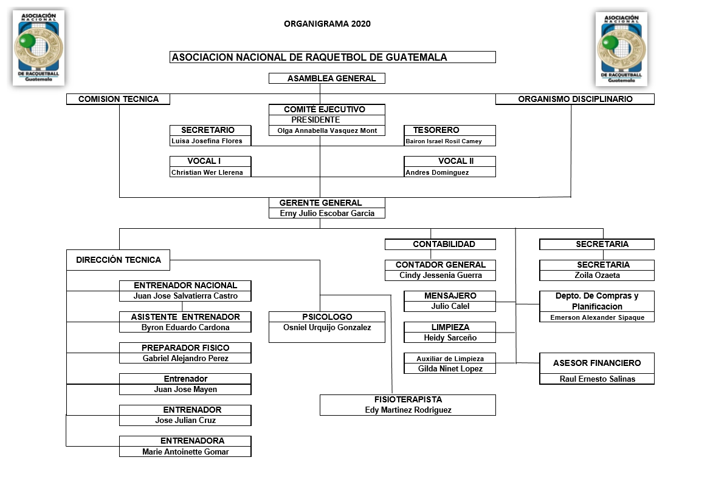

GERENCIA GENERAL
DESCRIPCION DE ACTIVIDADES:
Organizar y aplicar las políticas, disposiciones y directrices administrativas que de acuerdo a los lineamientos que dictan las autoridades superiores en las áreas técnicas, administrativas y financieras.
- Se analizan las actividades que se realizan en la ASORAQUET de acuerdo a los lineamientos institucionales y de gobierno.
- Se presenta al Comité Ejecutivo las propuestas necesarias para modificar o implementar procedimientos administrativos en las diferentes áreas.
- El Comité Ejecutivo aprueba procedimientos a implementar mediante punto de acta con sus respectivas firmas.
- Se instruye al personal involucrado en la forma que se procederá.

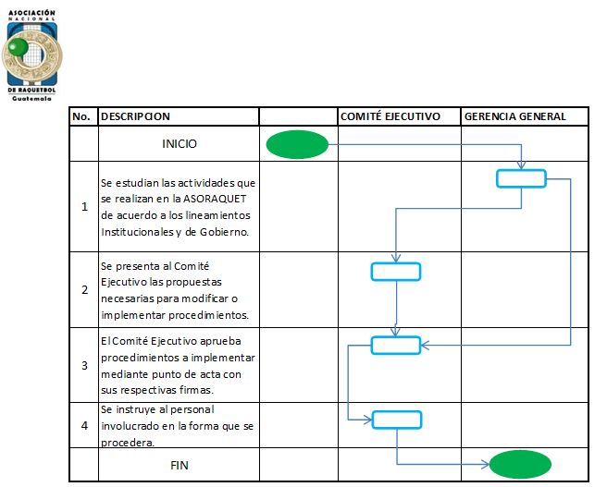

Coordinar y Supervisar los distintos Clubs que pertenecen a la ASORAQUET.
- Se realizan reuniones con el personal administrativo y técnico para conocer las distintas actividades que se realizan y las formas en las que se llevan a cabo.
- Se analiza cada actividad y se hacen las recomendaciones y cambios de acuerdo a lo normado.

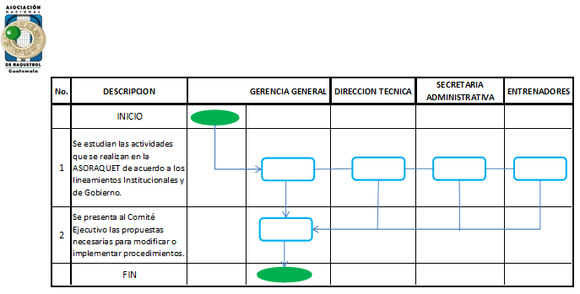

Nombre del Procedimiento: Coordinar y Supervisar los distintos Clubs que pertenecen a la ASORAQUET.

Velar por el cuidado y mantenimiento del equipo deportivo y demás bienes de la ASORAQUET.

- Se realiza una revisión constante del equipo deportivo y cualquier bien de la ASORAQUET.
- Si existiera algún deterioro o desperfecto se realiza un memorándum a el Comité Ejecutivo ya con los costos necesarios.
- El Comité Ejecutivo aprueba la reparación de acuerdo al presupuesto disponible en su momento.
- Se contrata al personal para realizar las reparaciones si es necesario y se compran los accesorios o repuestos a utilizar.
- Comité Ejecutivo aprueba la reparación de acuerdo al presupuesto disponible en un punto de acta.
- Se informa al Comité Ejecutivo la finalización de la reparación.

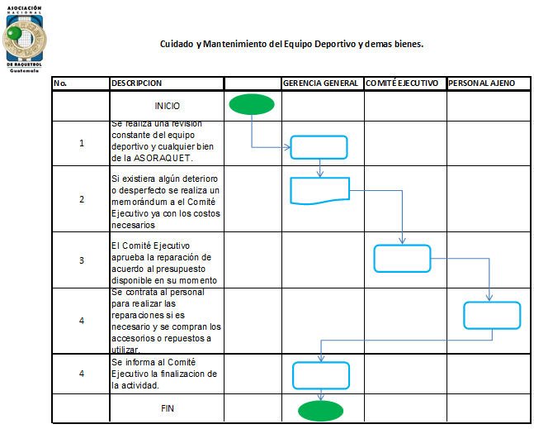

SECRETARIA ADMINISTRATIVA

Descripción de Actividades:
Mantener actualizados de forma impresa los archivos del personal administrativo, Atletas en general. En este archivo debe incluirse contratos firmados por el patrono y el empleado.
Se hace una constante revisión de papelería, solicitado al personal
- CV actualizado
- RTU al personal administrativo
- Hoja de vida de los atletas
- Copia del pasaporte de los atletas y personal delegado
- Y mantener copia de las cartas de permiso que se extienden por parte de la Asociación.
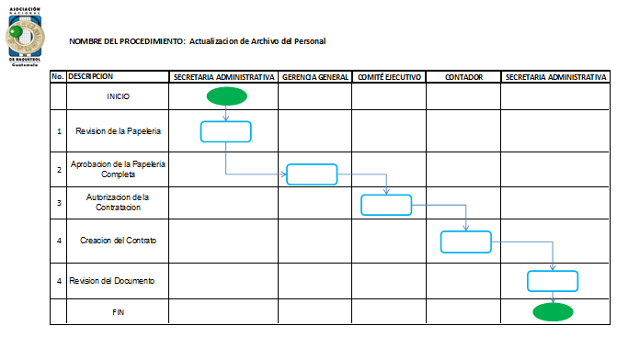

Mantener actualizado un directorio del personal en planilla, atletas, miembros del Comité Ejecutivo, el cual incluye: nombres, completos, dirección de casa, teléfonos, email, fecha de nacimiento, estado civil, nombre de los padres, y esposa (o) si fuera el caso.
Se mantiene información actualizada en los listados, ya que pueden cambiar de celular o de vivienda.
Esto será utilizado para poder enviar información por parte de la Asociación para mantenerlos informados sobre eventos, asambleas comité ejecutivo entre otros.
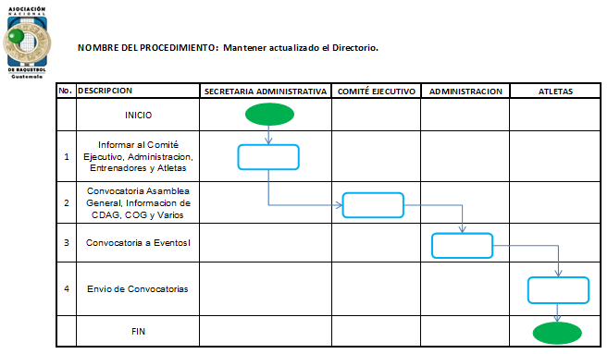

- Llevar un control de los reportes que traslada a la dirección técnica, tanto digital como impreso, así como las estadísticas que manejan.
- Después de cada campeonato realizado, la dirección técnica entrega el informe, como sus respectivos documentos que se realizaron.
- Seguidamente se envía un reporte mensual sobre los campeonatos que se realizaron durante el mes al COG, por forma física.
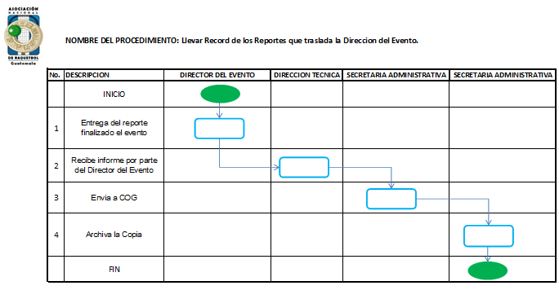

- Elaborar un archivo con el material que se usa en las reuniones de Comité Ejecutivo tales como: Acta y material que las diferentes áreas provean.
- Dar seguimiento a las notas que el comité dio respuesta.

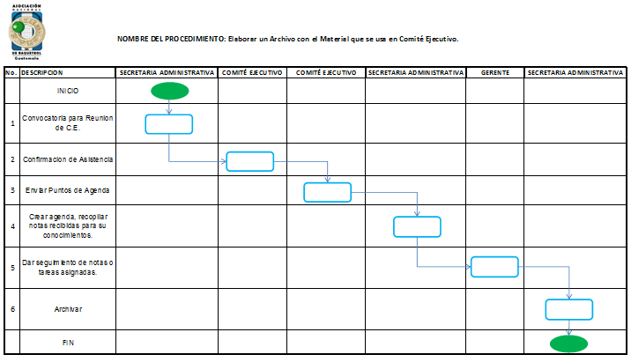

Centralizar, ordenar y controlar la correspondencia que ingresa a la Asociación.
- Cada día se clasifica la correspondencia recibida y se entrega aquí corresponda, si la información es de urgencia se escanea y se envía a la personas que corresponda.
- Gerente revisa papelería y da instrucciones para llevar a cabo las tareas correspondientes.
- Comité ejecutivo conoce la información recibida en la Asociación,
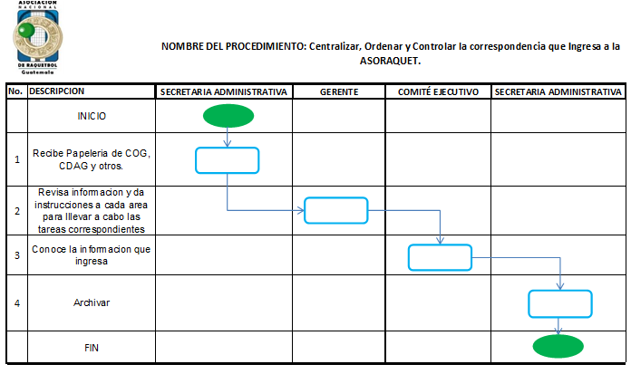
- Se archiva cada documento en su carpeta correspondiente luego de que se le da respuesta.

Mantener diariamente una buena comunicación con el Comité Ejecutivo.
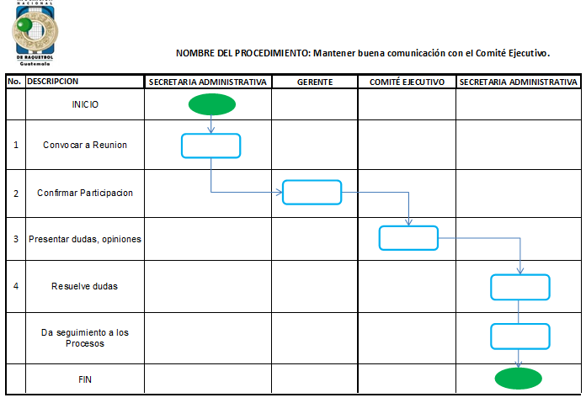
- Cada cierto tiempo se hace una reunión con todos los miembros del comité ejecutivo y el gerente para la resolución de dudas que se tengan.

Implementar las recomendaciones y sugerencia que proporcione, tanto el jefe inmediato como el Comité Ejecutivo.
- Después de cada reunión el Comité Ejecutivo dejan estipulas las tareas a realizar
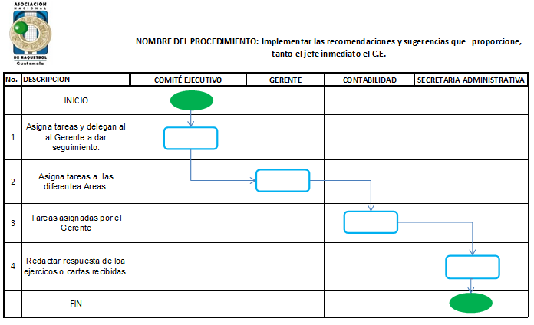
- Redacción de cartas para COG, CDAG, personal técnico, etc.

Responder y darle el seguimiento oportuno a la correspondencia que ingrese diariamente a esta Asociación.
- Redacción de oficios, memos, circulares diariamente para poder tener una buena comunicación con toda la Asociación.
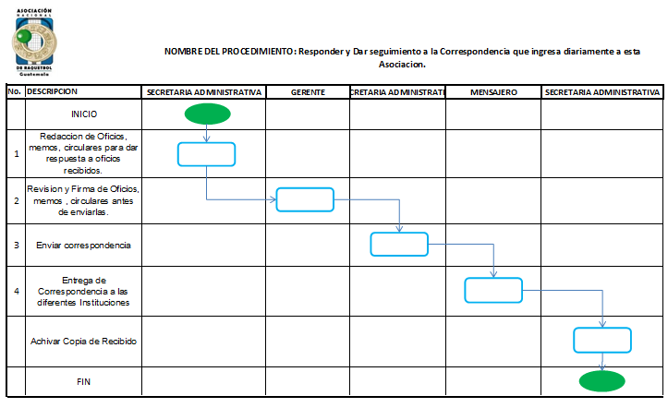
- Se le da seguimiento a toda correspondencia enviados a COG, CDAG entre otras entidades.

Asistir al Comité Ejecutivo en todas sus reuniones.
- Realizar la convocatoria para cada miembro del Comité Ejecutivo esperando confirmación para que exista el quórum en las reuniones.
- Elaboración de los puntos de agenda a discutir en la reunión por los miembros del Comité Ejecutivo.
- Presentar correspondencia tanto del COG, CDAG entere otras entidades, que llegan a la Asociación.
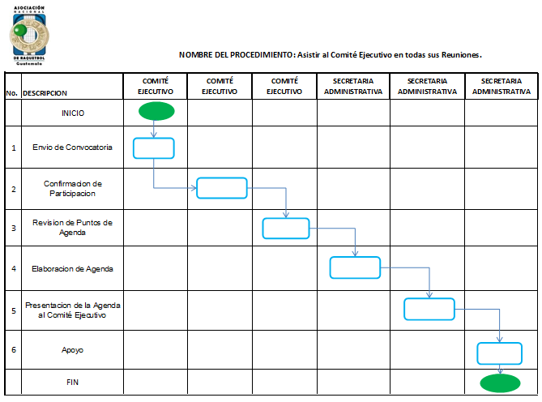
- Estar al pendiente de papelería que necesiten al momento de realizarse la Reunión de Comité ejecutivo.
Elaboración y revisión de las actas de reunión de Comité Ejecutivo.
- Recibimos el borrador del acta para poder revisarla
- Revisar cada detalle del acta y que el correlativo sea el correcto
- Se imprime en papel membretado perteneciente al libro de actas de la Asociación autorizado por la Contraloría General de Cuentas.
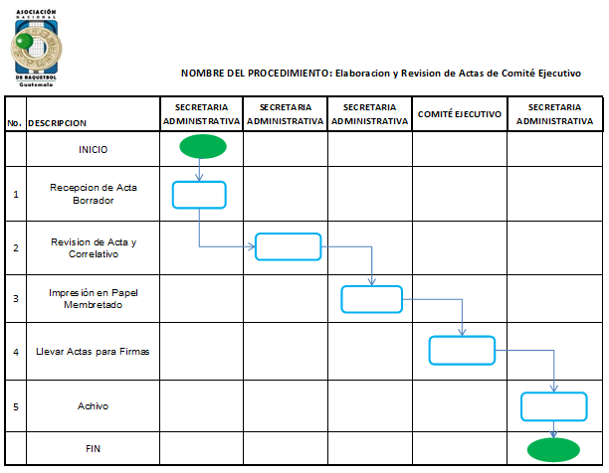
- Ya impresa y correcta el acta se traslada hacia el Comité Ejecutivo para que ellos firmen y autoricen
- Se archiva el acta en el área correspondiente.

- Ingresar cada una de las actas, contra cuenta corriente y Boucher de los cheques autorizados en cada reunión de comité.
- Cuando corresponde la contadora entrega los cheques autorizados por el comité ejecutivo para incluirlos en el acta que corresponda.
- En el cual se detalla el número del cheque, cual es el motivo de la compra y el monto.
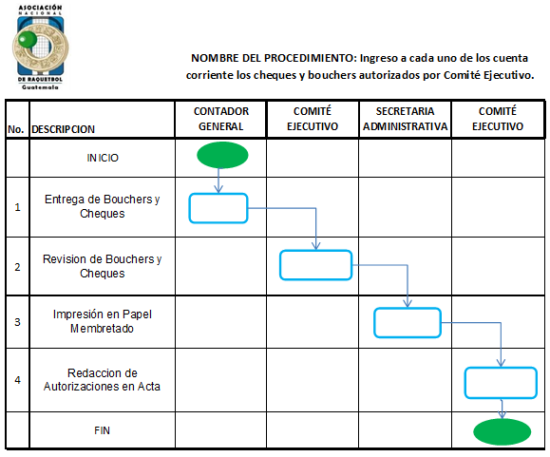

Atender planta telefónica.
- Básicamente tener el conocimiento del manejo de la planta telefónica de la Asociación.
- Las llamadas entran a la planta telefónica y se trasladan a los departamentos requeridos.
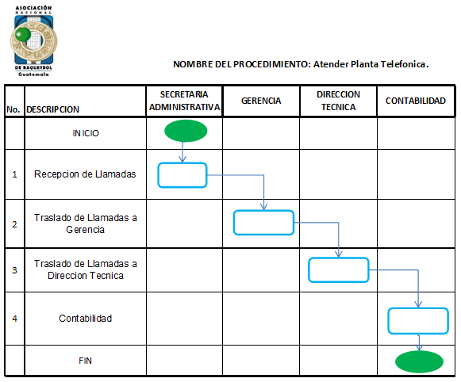

Encarga de la recepción de documentos.
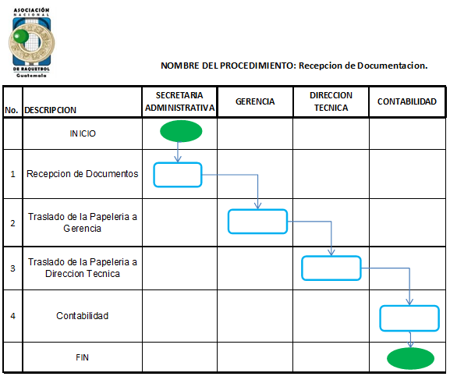
- Los oficios de las COG, CDAG y otras instituciones son recibida por la Secretaria.
- Cada correspondencia se traslada a los departamentos interesado.

Dar seguimiento a las actividades que se tengan, tanto en CDAG, COG y otras instituciones.
- Todas las actividades del CDAG, COG y otras instituciones que llegan a la Asociación son notificadas vía electrónica y por medio de oficio los cuales ingresan firmados y sellados.
- Se confirma la participación del personal en las actividades.
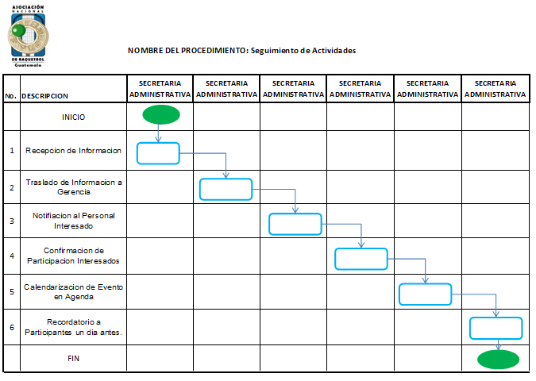
- Se calendariza en agenda cada evento.
- Un día antes se recuerda de la actividad a los interesados.

Organización de eventos, tanto nacionales, logísticos, internacionales, apoyo económico, montaje, comunicación, organización, etc.
Organización de Eventos Nacionales
- Todos los eventos se realizan en base al calendario de activadas del año.
- Cada evento tiene bases que establecen los requisitos y programas de actividades que se va desarrollar.
- Se realiza la convocatoria al evento teniendo en consideración los requisitos y horarios establecidos en las bases.
- Cada convocatoria se envía debidamente sellada y firmada.
- Así mismo la convocatoria y bases de los eventos se colocan en la cartelera para que todos tengan el acceso de la información.
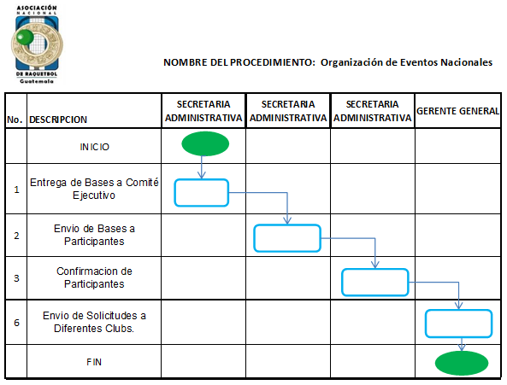

CONTADORA

Descripción de puesto:

- Realizar los recibos 63-A2 de ingresos por los diversos rubros por los cuales se reciben los fondos.
- Realizar los cheques emitidos a favor de proveedores de bienes y servicios
- realizar la operación de la cuentas corrientes del banco,
- realizar la operación de los depósitos bancarios por fondos recibidos.
- realizar la emisión de los cheques a proveedores para constatar su correcta documentación.
- Apoyar en los diferentes eventos que se realicen en la Asociación.
- Solicitar los formularios de ingreso de efectivo, ingreso y egreso de inventarios, libros de registros Contables que estén debidamente autorizados por la Contraloría General de Cuentas de la Nación.
- realizar los pagos a proveedores.
- Realizar las planillas y cheques de pago de salarios de empleados renglón 011
- Realizar las planillas y cheques de pago de honorarios de personal renglón 029
- Realizar las planillas y cheques de atletas becados
- Realizar la Caja Fiscal y compararla contra los documentos de ingresos y egresos.
- Realizar los estados financieros (Estados de Resultados, balance General, estado de flujo de Efectivo, notas a los Estados Financieros)
- Realizar la integración de las cuentas de balance
- Realizar y presentar informe de Ejecución Presupuestaria en CDAG
- Elaborar el informe de Ejecución Presupuestaria para el Ministerio de Finanzas.
- Realizar la toma física de inventarios de Activos e insúmenos en la Asociación
- Realizar la elaboración de estados financieros que son publicados en el Diario de Centroamérica en el mes de Enero.
- Elaboración el presupuesto anual y preséntalo a comité ejecutivo.

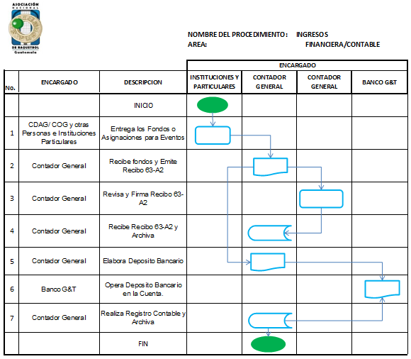
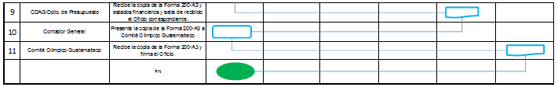
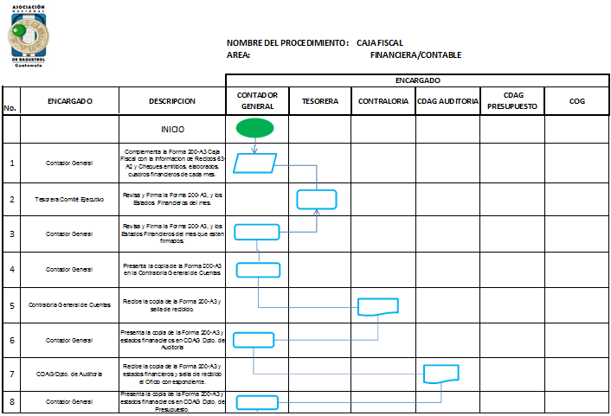
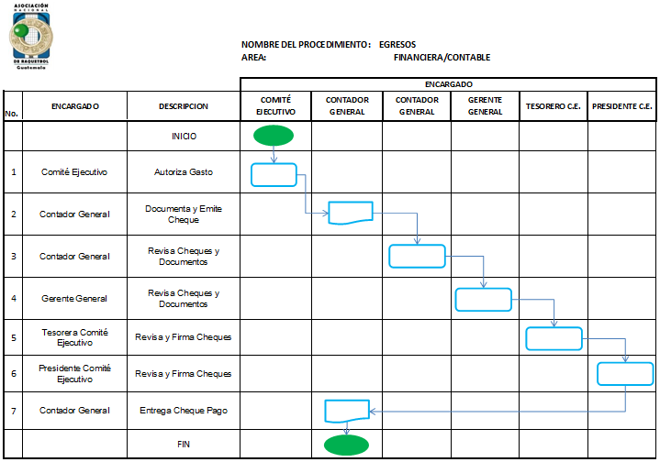

Activos y Almacén

- Elaborar los formularios 1-H “constancia de ingreso a almacén y a inventarios”
- Elabora los documentos de salida por los activos y bienes de la Asociación.
- Obtener la firma de aprobado tanto en los documentos de ingreso como de egreso de bienes de la Asociación
- Actualizar el Libro para centro de ingresos y egresos de almacén e inventarios
- Mantener el orden adecuado del almacén de insumos y activos de la Asociación
- Revisar la correcta operación de entradas y salidas del inventario o almacén
- Efectuar toma física selectiva de los activos e insumos a su cargo
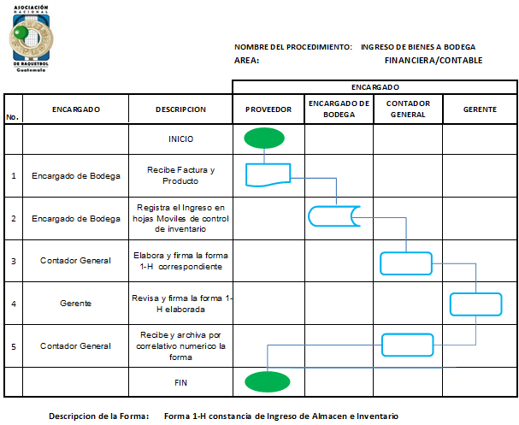
- Actualizar las tarjetas de responsabilidad de cada empleado.
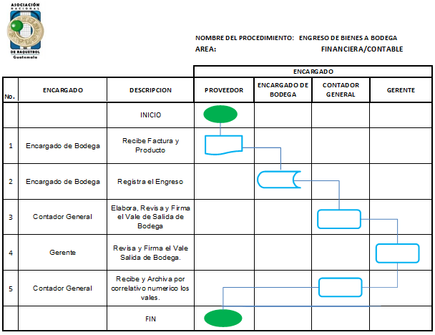

DIRECCIÓN TÉCNICA
Descripción del puesto:
Orientar, apoyar y fortalecer la labor técnica de los entrenadores y atletas por medio de procedimientos de forma eficaz y eficiente para el desarrollo deportivo de forma sistemática para cumplir con las metas que han sido trazadas por parte de la dirigencia de la ASORAQUET.
- Promover y encaminara las acciones técnicas y deportivas para el logro de las metas y objetivos estratégicos de la ASORAQUET.
- Se elabora plan estratégico de acuerdo a lo que establece la ley del deporte y los estatutos de la Asociación con el fin de promover el crecimiento y desarrollo del Raquetbol en Guatemala
- Se presenta el plan para aprobación de comité ejecutivo.
- El Comité Ejecutivo aprueba el plan por medio de punto de acta.
- Se convoca a reunión de trabajo a los entrenadores directrices de acuerdo a lo que se implementara en el plan estratégico.
- Se calendariza actividades para dar cumplimiento al plan estratégico.
- Se informa periódicamente al comité de los avances del plan estratégico.
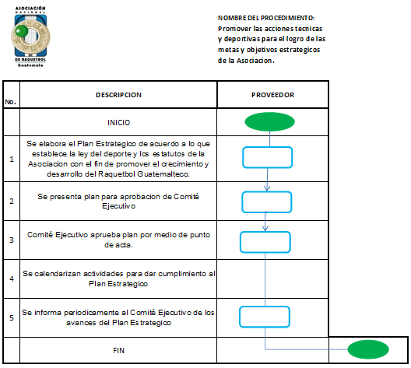

Crear y actualizar registro estadísticos deportivos para evaluar el desarrollo de cada atleta y entrenadores de la ASORAQUET.
- Se realiza una ficha técnica de cada atleta priorizado, para poder darle seguimientos a sus participaciones y resultados durante la temporada.
- Se realiza una ficha técnica de cada entrenador para tener un mejor control y seguimiento a su participación y resultado de sus atletas durante la temporada.
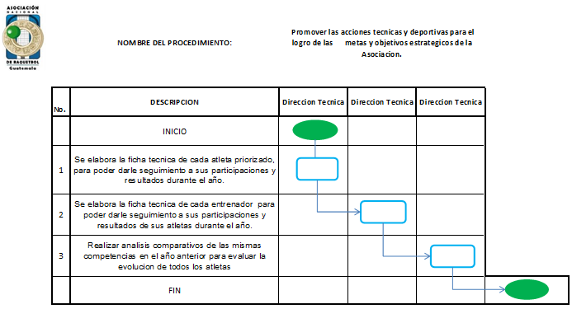
- Realizar análisis comparativos de las mismas competencias en años anteriores, para evaluar la evolución de los atletas.

Dar seguimiento y monitorear el desarrollo de la labor técnica de cada uno de los entrenadores.
- Se realizan reuniones de colectivo técnico en donde se evalúan de manera general los resultados obtenidos en los diferentes programas que se desarrollen durante la temporada.
- Se realizan visitas sorpresa para verificar que los entrenadores le den cumplimiento a sus planes de entrenamiento.
- Se presenta informe con resultado de lo evaluado para el comité ejecutivo.
- Se presenta en asamblea general informes.

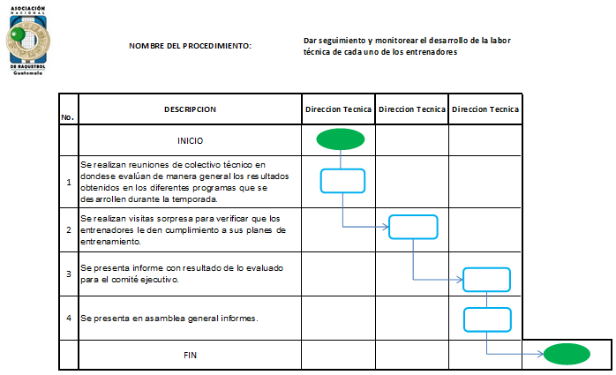

Coordinar y evaluar el desarrollo de los atletas que se benefician con becas de la ASORAQUET.
- Se realiza nómina de posibles atletas que entren al programa de becas.
- El solicitante tiene que presentar una carta al comité ejecutivo
- El comité ejecutivo evalúa la solicitud del atleta para proporcionar las becas.
- Ya aprobada la solicitud en punto de acta se coloca el listado de atletas calificados para becas.
- Se le notifica al atleta sobre la aprobación de la beca
- Por lo cual tiene que firmar el convenio para los desembolsos de la beca.
- Se realiza el cheque y se procede a realizar el recibo correspondiente para pagarla
- El pago se realizara los últimos días del mes.

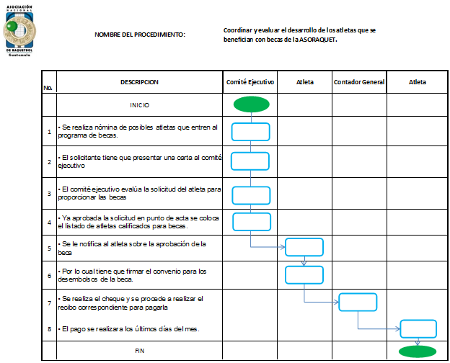

SUPERVISAR CLUBS
Ser un enlace entre el club.
- Se realiza un informe mensualmente de las actividades que se realizaron en el Club.
- Los informes son enviados y revisados para conocimiento del Gerente.
- Informar al Comité Ejecutivo sobre lo supervisado.
- Dar seguimiento a lo relacionado con el informe presentado.

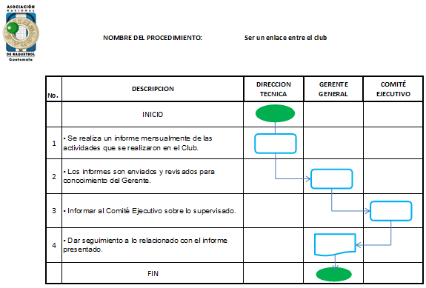

Realizar un Inventario de los materiales de trabajo con que cuentan los Clubs.
- Se evalúa la cantidad y calidad del material deportivo con el que cuenta cada club.
- Se llena una tarjeta de responsabilidad.
- Se adjunta a su informe de inventario.
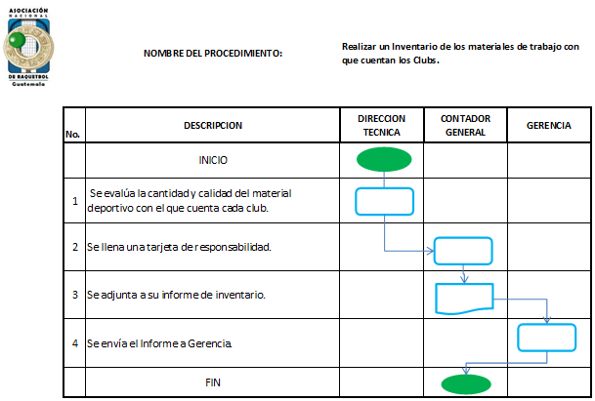
- Se envía el Informe a Gerencia.

Organización de los eventos en Clubs de cada una de las Categorías.
- Se organiza el evento por Categoría.
- Se hace la solicitud de las necesidades.
- Ser responsable de buen desarrollo del evento.
- Elaborar un informe del evento.
- Entregar el Informe a la Asociación.

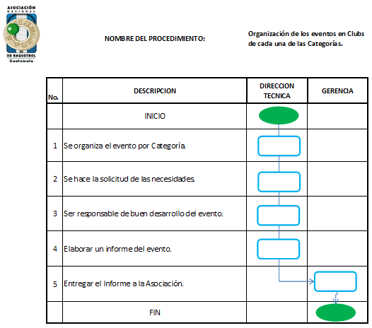

Participar en reuniones con el colectivo técnico cuando se requiere.
- Se convoca a reunión de colectivo técnico.
- Se reúne colectivo técnico.
- Se discuten temas relacionados al desarrollo de cada una de las áreas.
- Se evalúa si hay avances significativos.
- Se elabora informe de los resultados de la reunión y se envían a Gerencia.

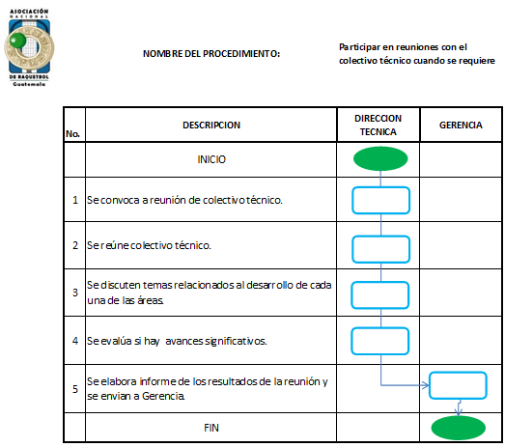

ENTRENADOR
Descripción del Puesto
Atribuciones
- Desarrollar el Plan de Entrenamiento para los atletas asignados al grupo de acuerdo a la categoría y avance de los atletas.
- Elaborar el plan de entrenamiento de acuerdo a cada categoría.
- Presentar plan a dirigentes para revisión.
- Presenta el Plan de Entrenamiento a Gerencia.
- Dar seguimiento al Plan de Entrenamiento.
- Entrenar sistemáticamente al grupo de atletas designados.
- Establecer el grupo y horario designado de acuerdo al nivel técnico y edad.
- Elaborar unidad de entrenamiento diaria.
- Programar de acuerdo al cronograma sus actividades.
- Iniciar puntualmente sus entrenamientos.
- Desarrollar los contenidos de acuerdo al Plan.
- Ir Evaluando si las cargas están adecuadas a la edad.
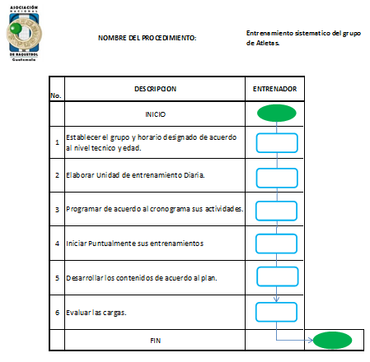

Participar en todas la actividades programadas por la Asociación, CDAG y COG a nivel local.
- Comité Ejecutivo conoce y aprueba la participación.
- Participa en la actividad programadas por la Asociación, CDAG y COG.
- Elaborar informe de la actividad y enviarlo a Gerencia.

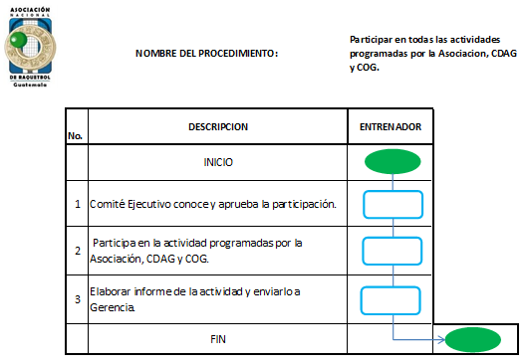

Entregar Informes Mensuales de las actividades realizadas.
- Elaborar informe mensual de todas las actividades.
- Presentar a la gerencia para visto bueno y firma.
- Enviar el informe a contabilidad.

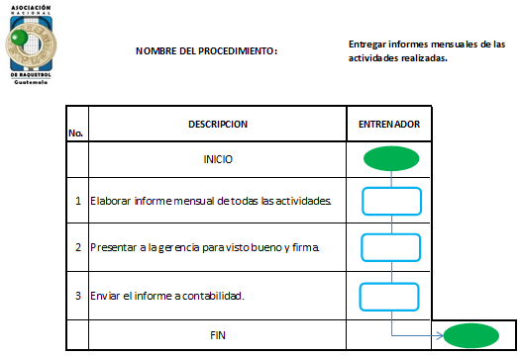

Velar por el uso adecuado de las instalaciones y el mobiliario asignado a cada Club.
- Se siguen las normas de uso de las instalaciones de acuerdo al reglamento de cuidado de las instalaciones por cada Club internamente.
- Se reporta a la Asociación cualquier daño ocasionado a la instalación o al mobiliario.

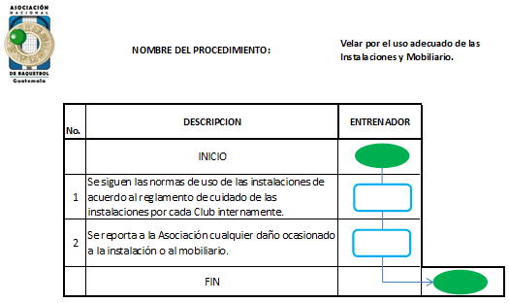

Reportar la matrícula y asistencia de los atletas a su cargo.
- Elaborar listado de atletas a su cargo.
- Presentar listado a gerencia para su aprobación y visto bueno.

